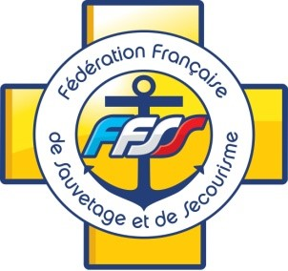

Planning formations métiers de l’eau Saison 2020-2021

Brevet National de Sécurité et de Sauvetage Aquatique (BNSSA)
Formation Continue
Dernier test d’entrée en formation (Obligatoire avant rentrée en formation) : 30 Septembre 2020
Début de formation : 7 Octobre 2020 à Mai 2021

Brevet de Surveillant de Baignade (BSB)
PSC1 pour les BSB : le 5 Mai 2021
Début de la formation : 12 Mai au 30 Juin 2021

Planning formations secourisme Saison 2020-2021

Formations Prévention et Secours Civiques de niveau 1 (PSC1)
- Dimanche
- Dimanche
FOAD-PSC1 :
FOAD (Formation ouverte à distance) : Ouverture de la session en ligne le 15 Mars
Pratique (Deux créneaux possible) : - Mercredi 24 mars 2021 de 17h à 21h
Ou - Dimanche 28 mars 2021 de 8h à 12h

Formation initiale Premiers Secours en Equipe de Niveau 1 (FI PSE1)
Formation réalisée en trois week-end découpé comme ceci :
- 13 et 14 février 2020
- 20 et 21 février 2020
- 27 et 28 février 2020

Formation initiale Premiers Secours en Equipe de niveau 2 (FI PSE2)
Formation sur 4 jours :
Du 03 avril au 05 avril 2020 inclus + le 10 Avril 2020

Formations Continues (Recyclage) PSE1 (7h)
- 24 Janvier 2021
- 21 mars 2021
- 09 mai 2021

Formations Continues (Recyclage) PSE2 (7h)
- 11 Avril 2021

Inscriptions et renseignements :

